**Môn học: Quản trị hệ cơ sở dữ liệu**

**Bài thực hành:**

**Kiến trúc lưu trữ**

**Nội dung (Lý thuyết ở chương 4):**

**Tham khảo: Chapter 4, 5 – Sách Beginning SQL Server 2008 Administration**

**BÁO CÁO NỘI DUNG THỰC HÀNH**

Họ tên sinh viên:

Mã số sinh viên:

Lớp:

Số máy tính:

Ngày, buổi thực hành:

Các câu hỏi, bài thực hành: Sinh viên có thể trả lời bằng cách gõ văn bản hay chụp màn hình dán vào ngay tại sau mỗi câu hỏi

**Bài thực hành 1**: (có thể thực hiện trên version Express hay Developer) Tạo 1 CSDL mới tên MSSV_1 và thực hiện các yêu cầu sau và chụp các kết quả đạt được:

* + Chỉnh Recovery model: Full
  + Thêm Filegroup tên F1 có thuộc tính read only
  + Thêm Filegroup tên F2 có thuộc tính default
  + Thêm data file tên NDF1 thuộc filegroup F1
  + Thêm data file tên NDF2 thuộc filegroup F2
  + Thêm log file tên log1?

+ Tạo một csdl dữ liệu mới

+ vô property chỉnh các thông số cần thiết.

+ Riêng F1 và F2 muốn thêm thuộc tính default và read only được thì phải có file .ndf thì mới thêm đc

B1:

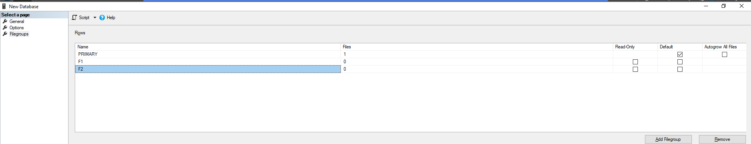

B2:

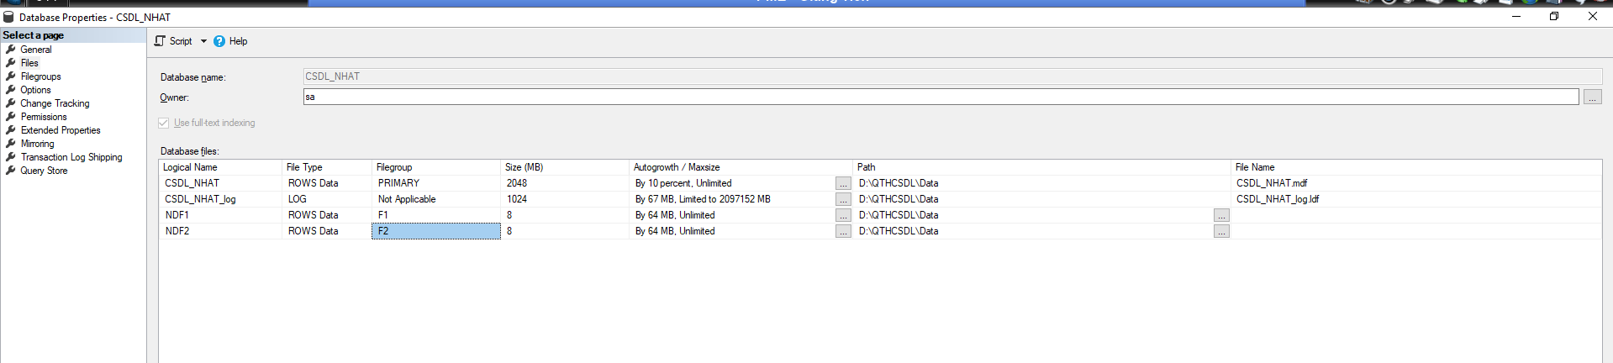

B3:

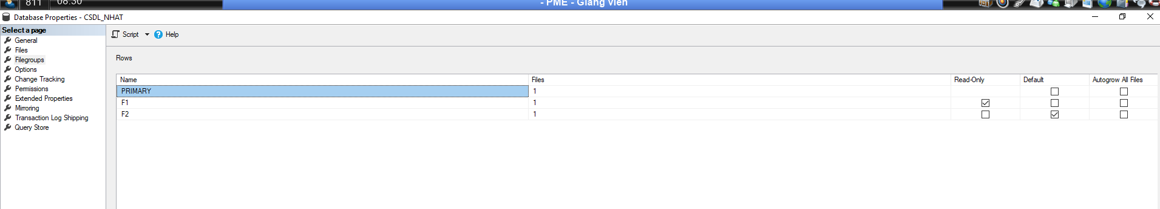

B4:

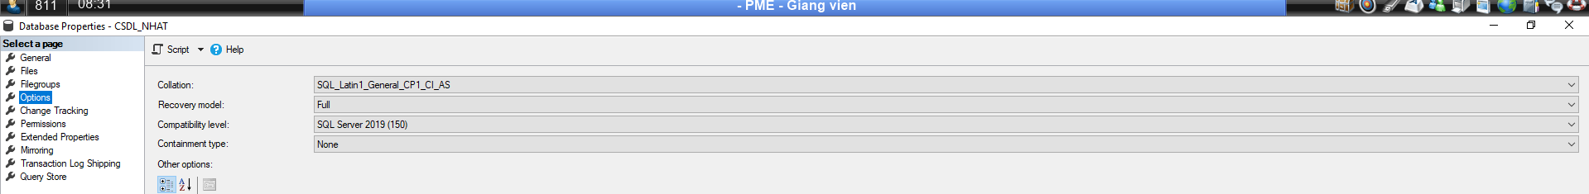

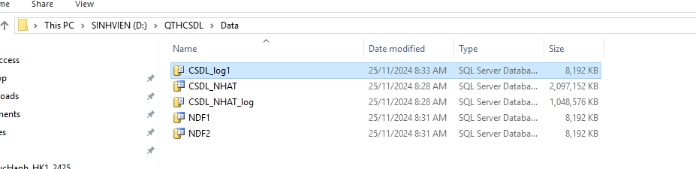

**Bài thực hành 2**: (có thể thực hiện trên version Express hay Developer) Chạy code sql script sau để tạo CSDL **SmallWorks**:

USE Master;

CREATE DATABASE SmallWorks ON PRIMARY

( NAME = 'SmallWorksPrimary'

, FILENAME = 'C:\SmallWorks.mdf'

, SIZE = 10MB

, FILEGROWTH = 20%

, MAXSIZE = 50MB)

, FILEGROUP FileGroup1

( NAME = 'SmallWorksData1'

, FILENAME = 'C:\SmallWorksData1.ndf'

, SIZE = 10MB

, FILEGROWTH = 20%

, MAXSIZE = 50MB)

, FILEGROUP FileGroup2

( NAME = 'SmallWorksData2'

, FILENAME = 'D:\SmallWorksData2.ndf'

, SIZE = 10MB

, FILEGROWTH = 20%

, MAXSIZE = 50MB)

LOG ON

( NAME = 'SmallWorks_log'

, FILENAME = 'C:\SmallWorks_log.ldf'

, SIZE = 10MB

, FILEGROWTH = 10%

, MAXSIZE = 20MB);

GO

USE SmallWorks;

GO

ALTER DATABASE SmallWorks

MODIFY FILEGROUP FileGroup1 DEFAULT;

GO

CREATE TABLE dbo.Contact(

ContactID int NOT NULL

, FirstName varchar(75) NOT NULL

, LastName varchar(75) NOT NULL

, EmailAddress varchar(255) NULL

, Phone varchar(25) NULL

) ON FileGroup1;

CREATE TABLE dbo.Product(

ProductID int NOT NULL

, ProductName varchar(75) NOT NULL

, ProductNumber nvarchar(25) NOT NULL

, StandardCost money NOT NULL

, ListPrice money NOT NULL

) ON FileGroup2;

INSERT dbo.Contact

(ContactID, FirstName, LastName, EmailAddress, Phone)

SELECT ContactID, FirstName, LastName, EmailAddress, Phone

FROM AdventureWorks.Person.Contact

WHERE ContactID < 5000;

INSERT dbo.Product

(ProductID, ProductName, ProductNumber, StandardCost, ListPrice)

SELECT ProductID, Name, ProductNumber, StandardCost, ListPrice

FROM AdventureWorks.Production.Product;

ALTER DATABASE SmallWorks MODIFY FILEGROUP FileGroup2 READONLY; --READWRITE

+ readonly là muốn thiết lập cho 1 group nào đó thì group đó không đc thực hiện bất thì thao tác thêm sửa xóa nào

* Nếu có lỡ thực hiện thao tác r thì phải xóa các bảng mới được tạo ra
* Chạy lệnh này để reset trạng thái
  + ALTER DATABASE SmallWorks SET SINGLE_USER WITH ROLLBACK IMMEDIATE;
  + ALTER DATABASE SmallWorks SET MULTI_USER;
  + Chụp các tab General, Files, FileGroups của cửa sổ property của CSDL mới tạo SmallWorks
  + Giải thích các đặc điểm của CSDL SmallWorks (của các Data file, Log file, File group, Table, dữ liệu của các Table)
  + Xem và chụp dữ liệu bảng Contact trước và sau khi thực hiện câu lệnh sau (nếu thực hiện không thành công câu lệnh này hãy giải thích lý do, và tiến hành chỉnh/sửa để có thể thực hiện thành công, chụp các bước chỉnh/sửa nếu có):

USE SmallWorks

DELETE FROM dbo.Contact WHERE ContactID<500;

* + Xem và chụp dữ liệu bảng Product trước và sau khi thực hiện câu lệnh sau (nếu thực hiện không thành công câu lệnh này hãy giải thích lý do, và tiến hành chỉnh/sửa để có thể thực hiện thành công, chụp các bước chỉnh/sửa nếu có):

USE SmallWorks

DELETE FROM dbo.Product WHERE ProductID<500;

**Bài thực hành 3**: Thực hành về Synonym (nên thực hiện trên version Developer trở lên):

* + Nêu ý nghĩa, cách dùng của Synonym. Synonym có thể dùng cho các loại đối tượng nào trong các loại views, tables, stored procedures, và functions?
  + Đặt Synonym NhanVien cho bảng HumanResources.Employee trong CSDL AdventureWorks, sau đó viết truy vấn xem dữ liệu bảng HumanResources.Employee dùng Synonym NhanVien

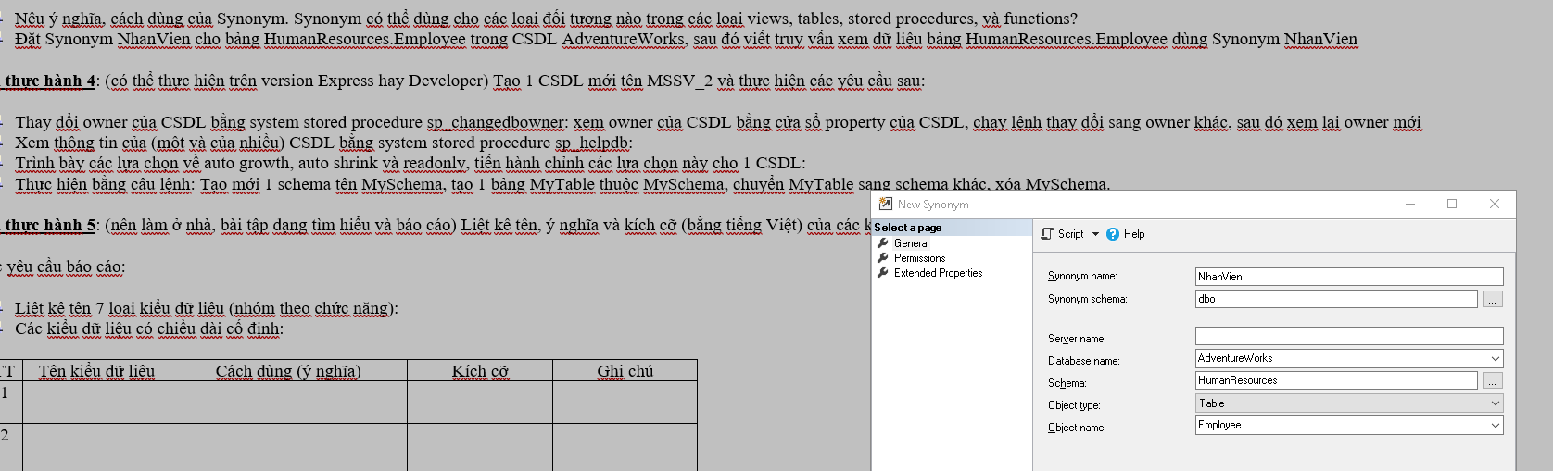

**Bài thực hành 4**: (có thể thực hiện trên version Express hay Developer) Tạo 1 CSDL mới tên MSSV_2 và thực hiện các yêu cầu sau:

* + Thay đổi owner của CSDL bằng system stored procedure sp_changedbowner: xem owner của CSDL bằng cửa sổ property của CSDL, chạy lệnh thay đổi sang owner khác, sau đó xem lại owner mới
  + Xem thông tin của (một và của nhiều) CSDL bằng system stored procedure sp_helpdb:
  + Trình bày các lựa chọn về auto growth, auto shrink và readonly, tiến hành chỉnh các lựa chọn này cho 1 CSDL:
  + Thực hiện bằng câu lệnh: Tạo mới 1 schema tên MySchema, tạo 1 bảng MyTable thuộc MySchema, chuyển MyTable sang schema khác, xóa MySchema.

**Bài thực hành 5**: (nên làm ở nhà, bài tập dạng tìm hiểu và báo cáo) Liệt kê tên, ý nghĩa và kích cỡ (bằng tiếng Việt) của các kiểu dữ liệu của SQL Server 2008 (tham khảo chapter 4, sách Beginning).

Các yêu cầu báo cáo:

* + Liệt kê tên 7 loại kiểu dữ liệu (nhóm theo chức năng):
  + Các kiểu dữ liệu có chiều dài cố định:

|  |  |  |  |  |
| --- | --- | --- | --- | --- |
| STT | Tên kiểu dữ liệu | Cách dùng (ý nghĩa) | Kích cỡ | Ghi chú |
|  |  |  |  |  |
|  |  |  |  |  |
|  |  |  |  |  |
|  |  |  |  |  |

* + Các kiểu dữ liệu có chiều dài thay đổi và các kiểu dữ liệu lớn:

|  |  |  |  |  |
| --- | --- | --- | --- | --- |
| STT | Tên kiểu dữ liệu | Cách dùng (ý nghĩa) | Kích cỡ | Ghi chú |
|  |  |  |  |  |
|  |  |  |  |  |
|  |  |  |  |  |
|  |  |  |  |  |

* + Nêu ý nghĩa và cách thực hiện lựa chọn lưu in-row data:
  + Các kiểu dữ liệu khác:

|  |  |  |  |  |
| --- | --- | --- | --- | --- |
| STT | Tên kiểu dữ liệu | Cách dùng (ý nghĩa) | Kích cỡ | Ghi chú |
|  |  |  |  |  |
|  |  |  |  |  |
|  |  |  |  |  |
|  |  |  |  |  |